**长郡中学2020—2021学年度高一第二学期期末考试**

**物理**

时量：75分钟 满分：100分

一、选择题（本题共7小题，每小题4分，共28分.每小题只有一项符合题目要求）

1.下列关于行星运动的叙述中正确的是（ ）

①由行星运动规律可知，值与成正比

②由行星运动规律可知，与成正比

③行星运动规律中的值是由*a*与*T*共同决定的

④行星运动规律中的值与*a*和*T*均无关

A.①② B.③④ C.①③ D.②④

2.如图所示，、是两个点电荷，它们的电荷量分别为、，*MN*是*ab*连线的中垂线，*P*是中垂线上的一点.下列哪种情况能使*P*点场强方向指向*MN*的右侧（ ）

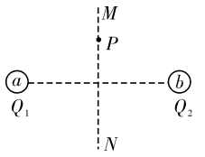

A.、都是正电荷，且

B.是正电荷，是负电荷，且

C.是负电荷，是正电荷，且

D.、都是负电荷，且

3.某同学测得某白炽灯的伏安特性曲线如图所示.图像上*A*点与原点的连线与横轴成角，*A*点的切线与横轴成角，则（ ）

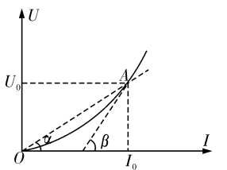

A.白炽灯的电阻随电压的增大而减小

B.在*A*点，白炽灯的电阻可表示为

C.在*A*点，白炽灯的电功率可表示为

D.在*A*点，白炽灯的电阻不能表示为

4.一金属球，原来不带电，现在沿球直径的延长线上放置一根均匀带电的细杆*MN*，如图所示.金属球上感应电荷产生的电场在球内直径上、、三点的场强大小分别为、、，三者相比，则（ ）

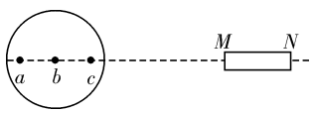

A.最大 B.最大

C.最大 D.

5.如图所示，一物体从圆弧形轨道的*A*点无初速自由滚下，由于摩擦力的作用到达*C*点时的速度为零，*C*点比*A*点下降了，又由*C*点*B*点，速度再次为零，*B*比*C*下降了，则与比较有（ ）

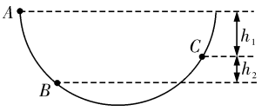

A. B. C. D.无法确定

6.先后按图（1）、图（2）所示电路测同一未知电阻的阻值，已知电路两端电压*U*不变，若按图（1）所示的电路测量，电压表示数为6V，电流表示数为2mA，那么按图（2）所示的电路测量，电压表和电流表的示数分别满足（ ）

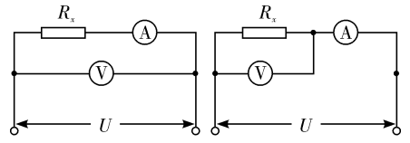

图（1） 图（2）

A.仍为6V和2mA B.大于6V，小于2mA

C小于6V，小于2mA D.小于6V，大于2mA

7.如图甲所示，倾角为的光滑绝缘斜面，底端固定一带电荷量为的正点电荷.将一带正电小物块（可视为质点）从斜面上*A*点由静止释放，小物块沿斜面向上滑动至最高点*B*处，此过程中小物块的动能和重力势能随位移的变化图象如图乙（和为已知量）.已知重力加速度为，静电力常量为，由图象可求出（ ）

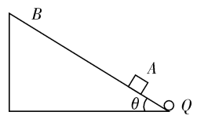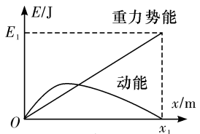

甲 乙

A.小物块的电荷量 B.*A、B*间的电势差

C.小物块的质量 D.小物块速度最大时到斜面底端的距离

二、多项选择题（本题共3小题，每小题5分，共15分.在每小题给出的四个选项中，有两个或两个以上选项符合题目要求.全部选对的得5分，选对但不全的得3分，有选错或不选的得0分）

8.北京时间2019年4月10日21时，人类首张黑洞照片面世，如图所示.理论研究表明，黑洞是宇宙空间内存在的一种密度极大、体积极小的天体，黑洞的引力很大，连光都无法逃逸，有理论认为黑洞是由大恒星“死亡”后演化而形成的.已知某恒星的质量为*M*，半径为*R*，引力常量为*G*，真空中的光速为*c*，黑洞的逃逸速度为其第一宇宙速度的倍.则下列说法正确的是（ ）

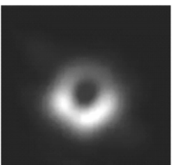

A.该恒星的平均密度为

B.该恒星表面的重力加速度为

C.若该恒星演化为黑洞，则其半径的最大值为（假设该恒星质量不变）

D.若该恒星演化为黑洞，则其半径的最大值为（假设该恒星质量不变）

9.如图所示，两板间距为的平行板电容器与一电源连接，下极板接地.开关S闭合，电容器两极板间有一质量为*m*，带电量为的微粒静止不动，下列各叙述中正确的是（ ）

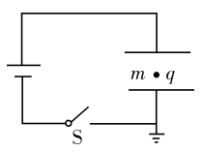

A.断开开关S，把电容器两极板距离增大，电容会增大

B.断开开关S，把电容器两极板距离减小，微粒将保持静止

C.保持开关S闭合，把电容器两极板距离增大，两板带电量将会增大

D.保持开关S闭合，把电容器上极板向上移动少许，微粒在初始位置的电势能将增大

10.如图所示，在正方形*ABCD*区域内有方向平行于*AB*边的匀强电场，、、是对应边的中点，*P*点是*EH*的中点.一个带正电的粒子（不计重力）从*F*点沿*FH*方向射入电场后恰好从*C*点射出.以下说法正确的是（ ）

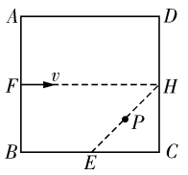

A.粒子的运动轨迹经过*P*点

B.粒子的运动轨迹经过*PE*之间某点

C.若增大粒子的初速度可使粒子垂直穿过*EH*

D.若将粒子的初速度变为原来的一半，粒子恰好由*E*点从*BC*边射出

三、实验题（本题共8空，每空2分，共16分）

11.（6分）某同学利用频闪照片验证小铁球竖直上拋中机械能守恒.已知频闪仪0.05s闪光一次，通过对频闪照片的测量与分得到照片中小铁球各位置间实际距离并已标出.已知小铁球质量为0.1kg，当地重力加速度为.

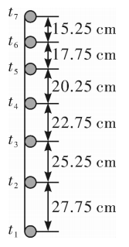

（1）从到时间内，小铁球重力势能的增加量 J；动能的减少量 J.（计算结果均保留三位有效数字）

（2）在误差允许的范围内，若与近似相等，则可验证机械能守恒定律.

由上述数据可得小于，造成这种系统误差的主要原因是 .

12.（10分）某同学要测量一均匀新材料制成的圆柱体的电阻率，步骤如下：

（1）分别用游标为20分度的卡尺和螺旋测微器测量其长*L*和直径*D*，其中长度测量如下图甲所示，由图可知其长度*L*= cm；

（2）用多用电表的电阻“×10”挡，按正确的操作步骤粗测此圆柱体的电阻，表盘的示数如图乙，则接下来应该将选择开关置于 （选填“×1”“×100”或“×1k”）倍率的电阻挡后再按正确的操作步骤进行测量.

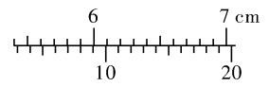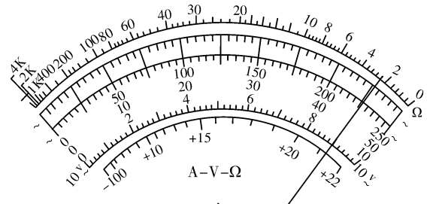

甲 乙

（3）该同学用伏安法较精确地测量出该圆柱体的电阻，现提供以下器材：

A.待测圆柱体；

B.电流表（0〜200mA，内阻约2.0Ω）；

C.电流表（0〜3A，内阻约0.12Ω）；

D.电压表（0〜15V，内阻约15kΩ）；

E.电压表（0〜3V，内阻约3kΩ）；

F.滑动变阻器*R*，总电阻约5Ω；

G.直流电源*E*，电动势3V，内阻不计；

H.开关S、导线若干.

①该同学所选电流表应为 ；电压表应为 （填写各器材前的字母符号）.

②若某次实验该同学记录到的电压表和电流表的示数分别是*U*和*I*，则该圆柱体材料的电阻率 .（不要求计算，用题中所给字母表示）

四、计算题（本题共3小题，第13题9分，第14题14分，第15题18分）

★13.在某星球表面以2.0m/s的初速度水平拋出一小球，通过传感器得到如图所示的运动轨迹，图中*O*为拋出点.已知该星球半径为4000km，引力常量为.求：

（1）该行星表面处的重力加速度的大小；

（2）该行星的第一宇宙速度的大小；

（3）该行星的质量（计算结果均保留2位有效数字）.

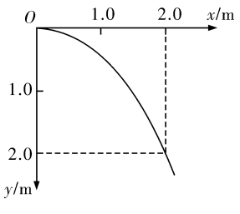

14.如图所示，竖直平面内的光滑半圆形轨道下端与粗糙水平面相切，、分别为半圆形轨道的最低点和最高点.质量*m*=1kg的小滑块（可视为质点）沿水平面向左滑动，经过*A*点时的速度.已知*AB*段长为*x*=1.6m，与小滑块间的动摩擦因数为，半圆形轨道的半径*R*=0.4m，滑块从*C*点水平飞出后恰好落到*A*点，不计空气阻力，*g*取，求：

（1）滑块经过*C*点时滑块对轨道的压力*F*；

（2）滑块经过*A*点时的速度.

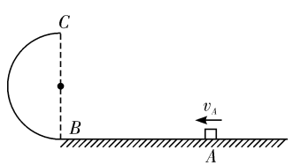

15.在光滑绝缘水平面上放置一质量*m*=0.2kg、电荷量的小球，小球系在长*L*=0.5m的绝缘细线上，线的另一端固定在*O*点.整个装置放置于的匀强电场中，电场方向与水平面平行且沿*OA*方向，如图所示（此图为俯视图）.现给小球一垂直于细线的初速度使其从*A*点开始绕*O*点做圆周运动，小球可视为质点.求：

（1）小球运动过程中绳子拉力的最大值；

（2）若小球运动到动能最小的位置时细线被剪断，则小球经过多长时间其动能变为最小动能的2倍？

（3）当某次小球运动到*A*点时，电场方向突然反向但场强大小不变，并且此后小球每转过，场强均反向且场强大小不变，求：

①小球每次刚好到达*A*处时，细线承受的张力记为，求的表达式；

②若细线最大张力足够，从电场第一次反向开始，小球转过角度满足时，求绳子张力关于的表达式.

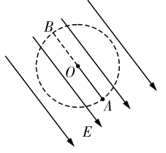

**长郡中学2020—2021学年度高一第二学期期末考试**

**物理参考答案**

一、选择题（本题共7小题，每小题4分，共28分.每小题只有一项符合题目要求.）

|  |  |  |  |  |  |  |  |
| --- | --- | --- | --- | --- | --- | --- | --- |
| 题号 | 1 | 2 | 3 | 4 | 5 | 6 | 7 |
| 答案 | D | B | C | C | A | D | C |

二、多项选择题（本题共3小题，每小题5分，共15分.在每小题给出的四个选项中，有两个或两个以上选项符合题目要求.全部选对的得5分，选对但不全的得3分，有选错或不选的得0分）

|  |  |  |  |
| --- | --- | --- | --- |
| 题号 | 8 | 9 | 10 |
| 答案 | AD | BD | BD |

三、实验题（本题共8空，每空2分，共16分）

11.（6分）（1）0.843 0.860 （2）空气阻力做负功，机械能向内能转化

12.（10分）（1）5.140 （2）×1 （3）①B E ②

四、计算题（本题共3小题，第13题9分，第14题14分，第15题18分）

13.（9分）【解析】（1）由图可得：



可得：

（2）由

可得：

（3）由

可得

14.（14分）【解析】（1）设滑块到达*C*处时速度为，离开*C*后做平抛运动，

设运动时间后落到水平面上

由平抛运动得：



解得

经过*C*点时，由牛顿第二定律可得：

解得：

由牛顿第三定律可得，滑块对轨道的压力，方向竖直向上

（2）从*A*点开始到*C*点，由动能定理得：

解得：

15.（18分）【解析】（1）小球在*A*点时细线的拉力最大，对其进行受力分析，

由牛顿第二定律可得：

解得：

（2）小球运动到*B*处时，电势能最大，动能最小.设小球到达*B*处时速度为，

从*A*运动到*B*，由动能定理得：

解得：，，

设经过时间后其动能变为最小动能的2倍.设小球沿*BA*方向移动的距离为，

则由动能定理得：

由类平抛运动可知：

解得：

（3）①小球运动到*A*点时速度仍为，此后由于电场反向，运动到*B*的过程中，电场力做正功.到*B*处后电场又反向，电场力总是做正功.设电场反向后小球第*n*次到达*A*处时速度为，

由动能定理得：

刚好到达*A*处时，对其进行受力分析，由牛顿第二定律得：

解得：

②当小球转过后，速度为，

由动能定理得：

对其进行受力分析，由牛顿第二定律得：

解得：